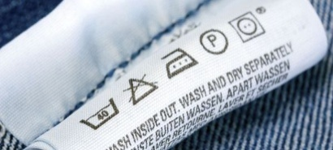
LE CODE D’ENTRETIEN

Intérêt de la codification :
En France, l’étiquetage d’entretien est facultatif. Il est toutefois préférable de l’utiliser afin de mieux renseigner le consommateur sur les principales conditions d’entretien du produit.
L’étiquetage des symboles d’entretien est une marque déposée gérée en France par le COFREET (Comité Français de l’Etiquetage pour l’Entretien des Textiles).
Deux possibilités existent :
L’étiquetage en clair, en français : étiquetage en toutes lettres, sous réserve de ne pas induire le consommateur en erreur.
L’étiquetage symbolisé, facultatif mais protégé par le droit des marques : les pictogrammes donnent les consignes d’entretien à respecter.

Les cinq symboles doivent être représentés ensemble dans l’ordre suivant (des chiffres, points ou lettres viennent compléter ces symboles), indiquant le type d’entretien à apporter à chaque article textile.

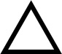
LAVAGE BLANCHIMENT SÉCHAGE REPASSAGE NETTOYAGE PROFESSIONNEL
(Le Cuvier) (Le Triangle) (Le Cercle Inscrit (Le fer à Repasser) (Le Cercle)
dans un Carré)

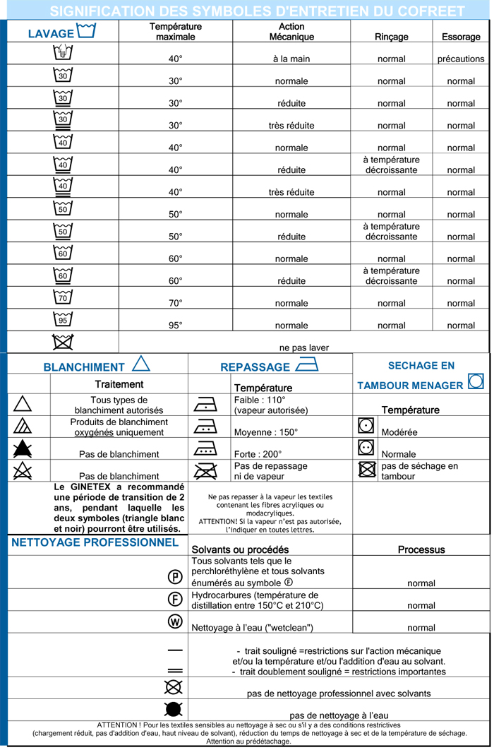
Téléchargez l’application :
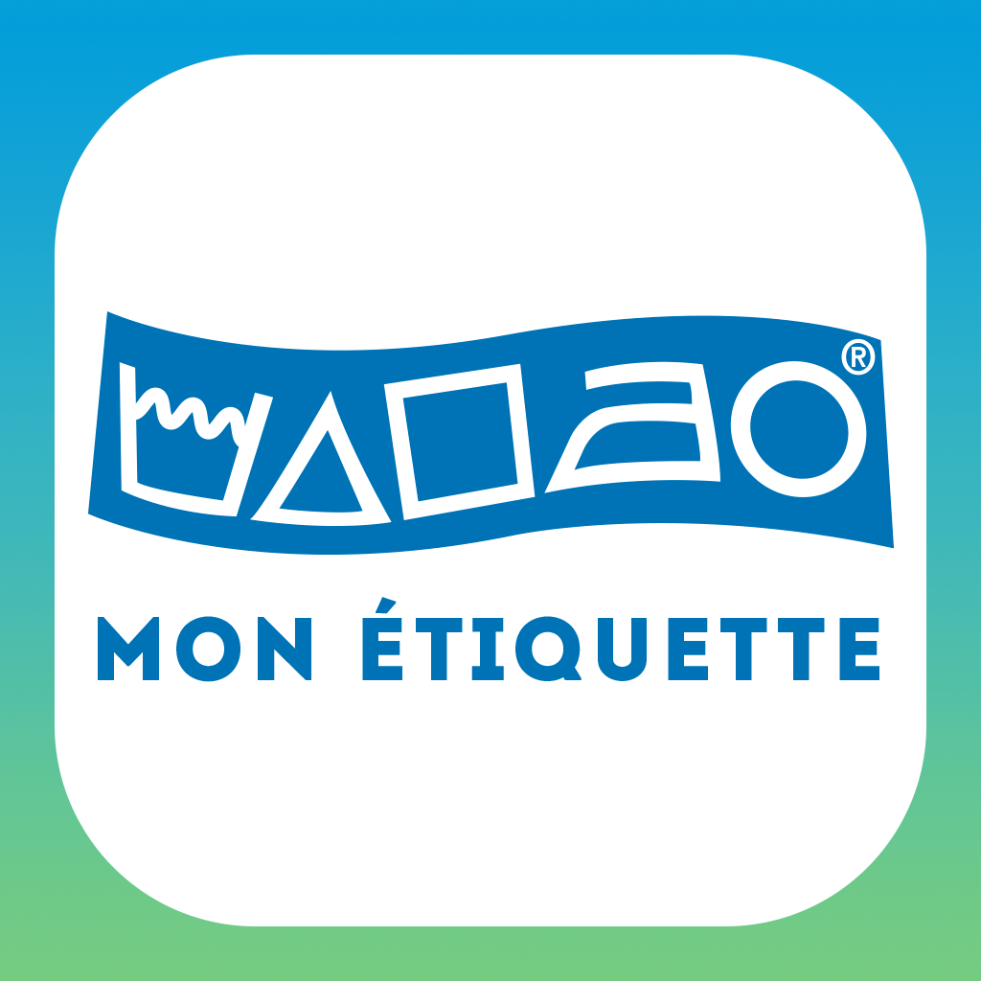

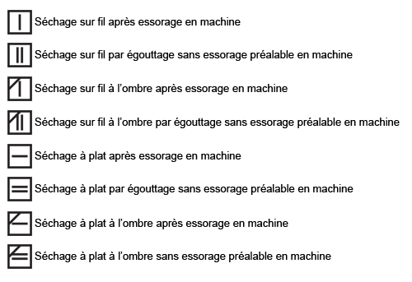
Les symboles d’entretien se réfèrent à la partie la plus fragile de l’article textile. Ceci inclut : la teinture, l’apprêt, les accessoires (comme les boutons et les fermetures à glissière) et les garnitures.
SECHAGE NATUREL

